1-AMAÇ
Bu iş talimatı, GTÜ ‘’Bitki Moleküler Sistematiği’’ Laboratuvarı’ndaki çalışma şartlarının tanımlanması, korunması, kullanıcılara bildirilmesi, laboratuvarın sürdürülebilirliğinin ve laboratuvar ortamında düzenin sağlanması amacıyla hazırlanmıştır.

2-KAPSAM
Bitki Moleküler Sistematiği Laboratuvarı'ndan çıkarken yapılması gereken işleri kapsar.

3-SORUMLULUKLAR
Bu talimatın uygulanmasından, Bitki Moleküler Sistematiği Laboratuvarı’na giren herkes sorumludur.

4-İLGİLİ DOKÜMAN VE KAYITLAR
‘’Bitki Moleküler Sistematiği’’ Laboratuvarı Terk Etme Talimatı

5-UYGULAMA
- Laboratuvar sorumlu ve görevlileri tarafından kendisine izin verilen kişiler dışında, laboratuvara girmeyiniz, laboratuvardan herhangi bir eşya almayınız.

- Santrifüj cihazının kapağını kapalı durumda bırakınız.
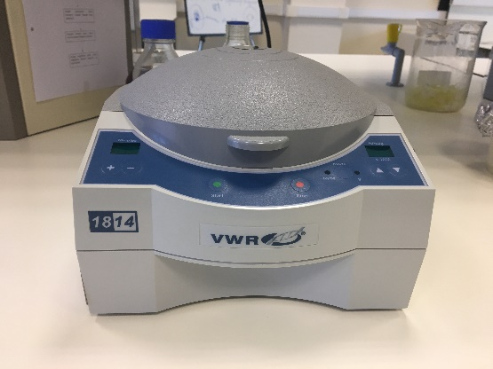
- Su banyosu cihazını kapatınız.

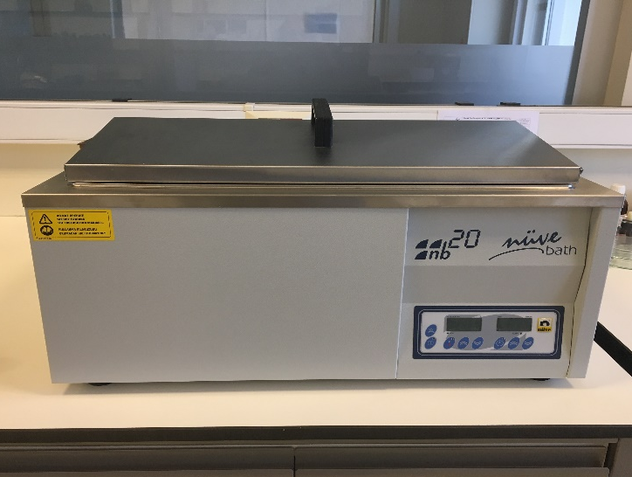

- Tartı cihazını temiz ve kuru bırakınız.

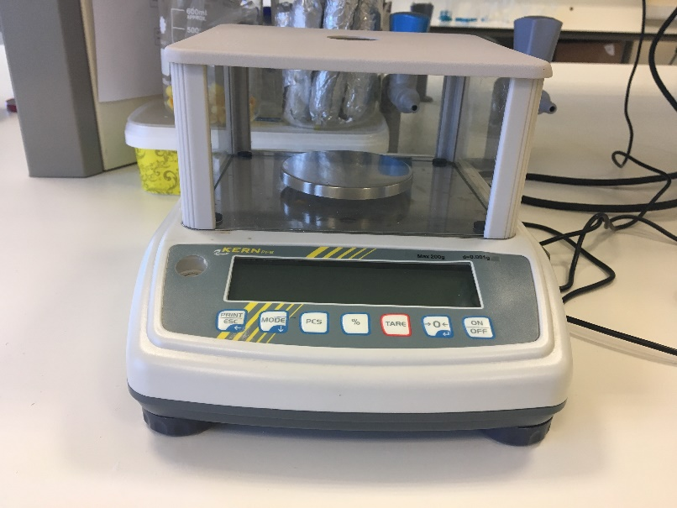

- Isıtıcılı karıştırıcı cihazı kapalı konuma getiriniz.
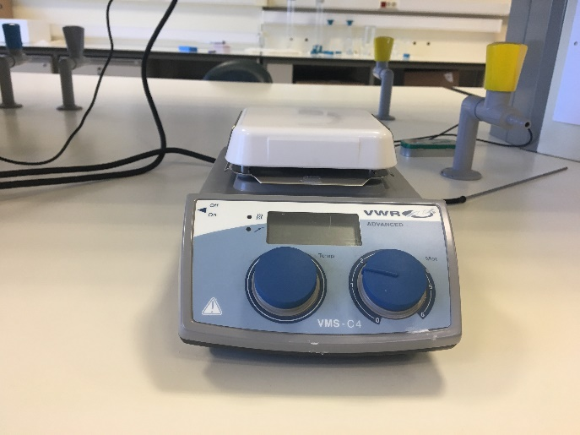

- Eldiven aldıktan sonra eldivenlikten sarkan eldiven bırakmayınız, düzeltiniz.
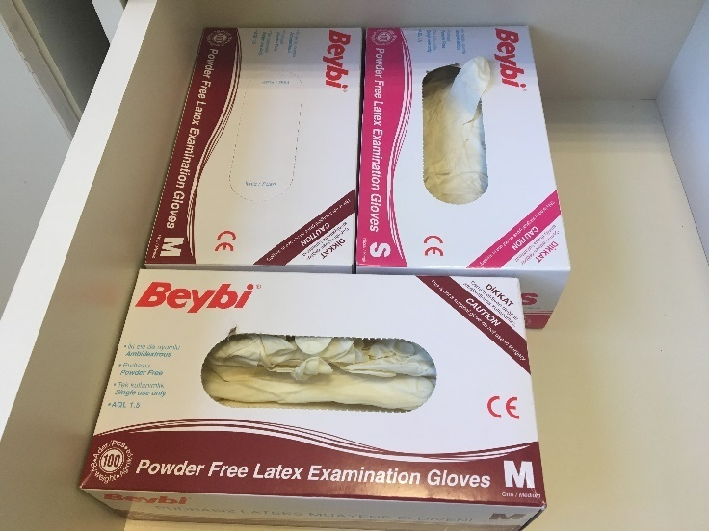

- Raflardaki eşyaları düzgün biçimde bırakınız.Tüm cam kimyasal şişelerinin etiketlerini öne bakacak şekilde bırakınız.
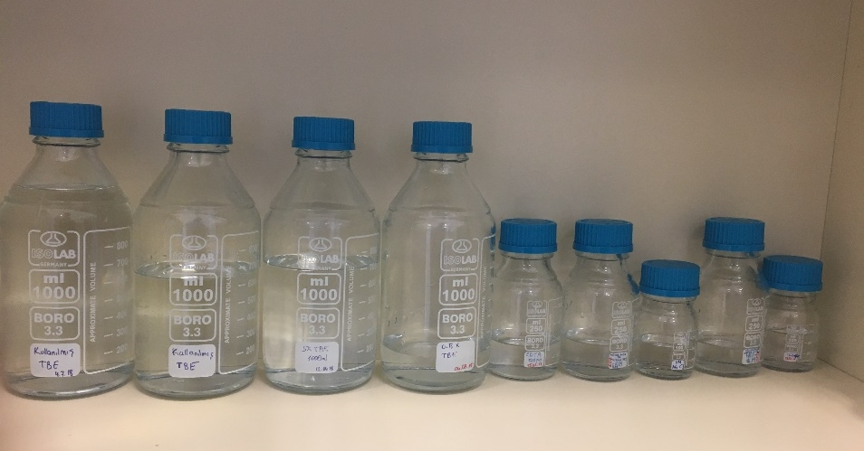

- Laboratuvarın çıkış kapısına yakın çöp kutuları bulunmaktadır. Çöplerinizi bu küçük kutuya ya da büyük metal çöp kutusuna atınız. Rasgele bir yerlere sıkıştırmayınız. Çöp kutuları çöp atamayacak kadar doluysa, laboratuvar görevlisine haber veriniz.

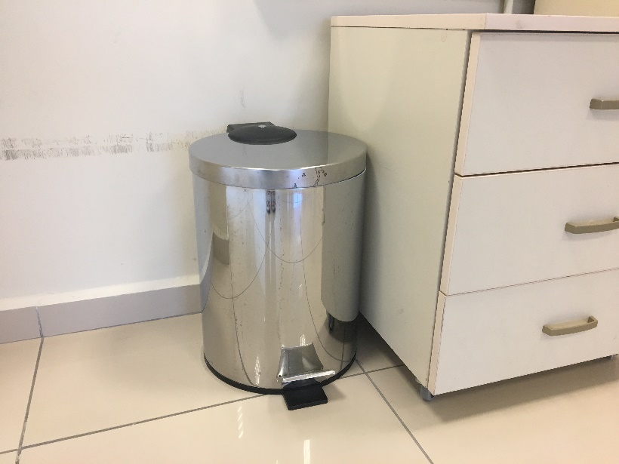

9. Laboratuvar önlüklerinizi kullandıktan sonra laboratuvarda bulunan askılara düzgün şekilde bırakınız.

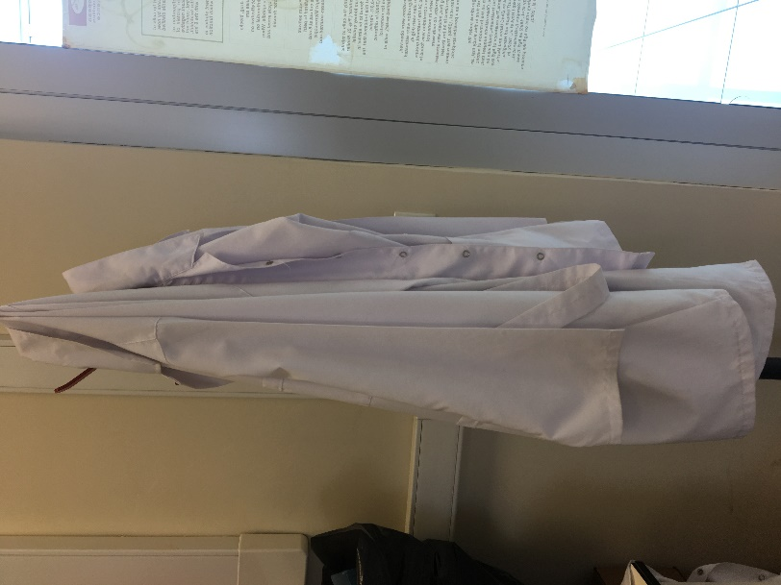

6-KAYITLAMA VE ARŞİVLEME
Bu talimat ve ilgili form/dokümanlarLaboratuvar defterine kayıt edilir ve laboratuvarda arşivlenir.

